HER DUYDUĞUNA İNANMA
Gelişim Alanı: | Sosyal Duygusal
Yeterlik Alanı: | Kişisel Güvenliğini Sağlama
Kazanım/Hafta: | Bilgi kaynaklarının güvenilirliğini sorgular./21. Hafta
Sınıf Düzeyi: | 11. Sınıf
Süre: | 40 dk (Bir ders saati)
Araç-Gereçler: | - Çalışma Yaprağı-1  - Çalışma Yaprağı-2
Uygulayıcı İçin Ön Hazırlık: | - Çalışma Yaprağı-2 öğrenci sayısı kadar çoğaltılır.
Süreç (Uygulama Basamakları): | Uygulayıcı tarafından "Çin Seddi uzaydan görülür mü? Sorusu sorulur ve öğrencilerden gelen cevaplardan sonra aşağıdaki açıklama yapılarak etkinlik başlatılır:  "Çoğu insan Çin Seddinin uzaydan görülebileceğini iddia etmiştir. Çin Seddi çok büyük olabilir, fakat uzaydan görülebilecek kadar geniş değildir. İnsan ürünü uzaydan görülebilir en belirgin şey aslında ışıklardır. Peki bu ve buna benzer doğru bildiğiniz yanlışlar oldu mu? Kimler buna örnek gösterebilir?"  - Öğrencilere "yaşamımız boyunca doğru kabul ettiğimiz birçok yanlış bilgi bulunmaktadır. Dilerseniz bu bilgilerin bazılarını inceleyelim." denir ve Çalışma Yaprağı-1 uygulayıcı tarafından sınıfa soru cevap şeklinde okunur ve daha sonra aşağıdaki sorular sorulur.  - Herhangi bir bilgiye ihtiyaç duyduğunuzda başvurduğunuz ilk kaynak nedir?  - Öğrenmek istediğiniz bir bilgi için başka hangi kaynaklara başvuruyorsunuz?  - Başvurduğunuz kaynaklar bilgilerin doğruluğu için her zaman güvenilir mi?  - Gelen cevaplardan sonra öğrencilere, birlikte kulaktan kulağa oyununu oynayacakları söylenir ve öğrencilerden 10 veya 15 kişi seçilir. Öğrencilerden sınıfta, bu oyunda oynayacak öğrencilerin arka arkaya, tek sıra halinde ve birbirlerinin sırtını görecek şekilde dizilmeleri istenilir.  - Öğrencilere "Ben öndeki arkadaşınızın kulağına bir cümle fısıldayacağım ve her öğrenci bu cümleyi hemen arkasındakinin kulağına fısıldayacak. Yanındaki kimseden başkası bu kelimeyi duymamalı" denilerek oyunun oynanışı ve kuralı açıklanır.  - Uygulayıcı tarafından ilk öğrencinin sırtına yavaşça dokunulur ve " Temel Reis, temeli sağlam olan bir binanın üstüne temel atmak istemiş" cümlesi sadece bir defa öğrencinin kulağına fısıldanır ve öndeki öğrenciye söylemesi istenerek oyun başlatılır.  - Son öğrenciye gelindiğinde oyun bitirilir ve öğrencinin kendisine ulaşılan cümleyi sesli bir şekilde söylemesi istenilir ve söylenen cümle ile ilk cümle karşılaştırılarak aşağıdaki açıklama yapılır:  "Evet arkadaşlar gördüğünüz gibi bir bilgi çıktığı ilk kaynaktan bize ulaşana kadar doğru bir şekilde ulaşıp ulaşamadığını gördük."  - Aşağıdaki sorular sınıfa yöneltilir:  - Bu etkinlikte neler hissettiniz?  - Size gelen bilgiye ekleme yaptınız mı?  - Bu bilginin doğruluğunu araştırma ihtiyacı hiç duydunuz mu?  - Uygulayıcı tarafından haberin ilk çıkış ile son çıkış arasındaki farka dikkat çekilerek “Peki bizler bir bilgiye ihtiyacımız olduğunda genellikle ilk başvurduğumuz kaynak nedir?" denilir ve gelen cevaplar tahtaya yazılır.  - Öğrencilerden gelen cevaplardan sonra aşağıdaki açıklama yapılır ve öğrencilere Çalışma Yaprağı-2 dağıtılır:  "Bilgi ve haber her devrin en önemli gücü olmuştur. Özellikle dijital çağda, teknoloji ile birleşen bilgi ise, çok çeşitli haber kaynaklarından, medya araçlarından ve özellikle sosyal medya platformlarından güvenilirliğinden emin olunmayan, şüpheli, yalan haberlerin ve bilginin dolaşımına hız katmıştır. Bu durum, doğru ile yalan haber ayrımının yapılmasını hem bireysel hem de toplumsal olarak yapılmasını gerekli kılmıştır. Her gün maruz kaldığımız onlarca bilgi ve haberi doğrulamak için şu yöntemlere başvurmanın faydası var"  - Öğrencilere aşağıdaki açıklama yapılarak etkinlik sonlandırılır:  "Bugünkü paylaşımımızda doğru bilgiye nasıl ulaşabileceğimiz üzerinde durduk. Bir bilgiyle karşılaşıldığında o bilginin doğruluğundan emin olmamız gerekir. Bunun için güvenilir kaynaklara, birden fazla kaynağa, haber ve bilgi doğrulama yöntemlerine başvurabilirsiniz.”
Kazanımın Değerlendirilmesi: | - Öğrencilere özellikle sosyal medyada çıkan her haber ve bilginin doğruluğundan emin olmaları istenir  - Öğrencilere güvenilir bilgi kaynaklara yönelmeleri istenilir.
Uygulayıcıya Not: | - Oyun için 10'dan fazla 20'den az öğrenci yeterlidir.  Özel gereksinimli öğrenciler için;  - Çalışma yaprağı-2’nin büyük puntoda hazırlanmasına dikkat edilerek ya da Braille yazı eklenerek materyalde uyarlama yapılabilir.  - Öğretmenin söylediği doğru bilinen yanlışların rahatlıkla duyulabilmesi için uygun oturma düzeni oluşturularak fiziksel çevre düzenlenebilir.  - Çalışma yaprağı-2’de kullanılan dil kelime sayısı, kelime zorluğu veya yabancılığı (provakasyon, parodi vs.) temelinde sadeleştirilerek etkinlik basitleştirilebilir.
Etkinliği Geliştiren: | Ercan Demir
Çalışma Yaprağı-1
DOĞRU BİLDİĞİMİZ YANLIŞLAR

1.Çok yüksekten düşen bozuk para bir insanı öldürebilir!

Bozuk parayı ne kadar yüksekten düşürmüş olursanız olun, ulaşabileceği son hız 50-80 km'dir. Ki bu her insanı öldürecek kadar hızlı değildir ama acıtır.

2. Çok şeker yiyen şeker hastası olur

Fazla şeker alımı ile diyabetli olmak arasında herhangi bir ilişki yoktur.

3. Bir arabanın benzin deposuna gelebilecek bir kurşun arabayı patlatabilir.

Bu sadece filmlerde olur. Gerçekte kurşun ya kapakta takılır ya da patlama olmadan deler geçer.

4. Boğalar kırmızı renginden nefret ederler.

Boğaları sinirlendiren şey aslında matadorların hareketleridir.

5.Damarlarımız mavi renktir

Kana kırmızı rengini hemoglobin verir. Oksijen taşımayan kan koyu kırmızı bir renge sahipken oksijen taşıyan kan vişne kırmızısıdır. Damarlarımız derimizin renginden dolayı maviymiş gibi görünür.

6.Güneş sarı renktir
Güneş’in rengi aslında beyazdır fakat atmosferik saçılmadan dolayı Güneş’in rengi sarı, kırmızı, turuncu hatta morumsu görünebilir

Çalışma Yaprağı-2
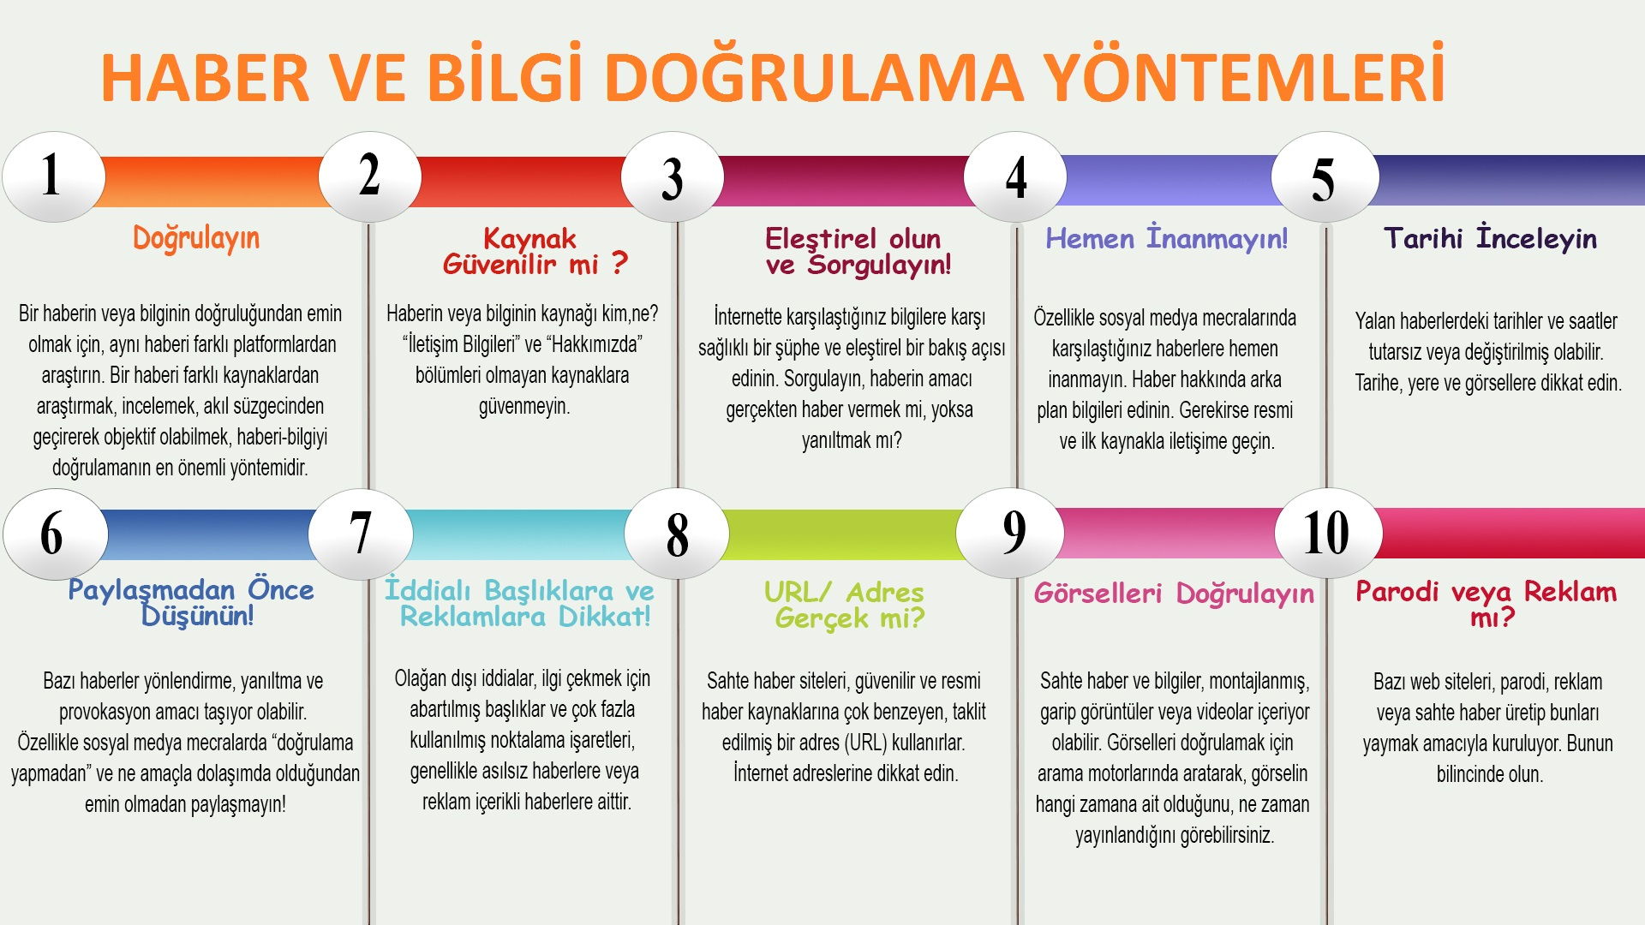
https://www.guvenliweb.org.tr/blog-detay/dogru-habere-ulasmanin-dogru-yontemleri adresinden alınmıştır.

